**Scattered But Useful Programming Knowledge**

@author Count Monte Cristo

@create D20150911

@version ~~D20150924~~ ~~D20151022~~ ~~D20151125~~ ~~D20151203~~ ~~D20151216~~ D20151223

@description Record some useful programming knowledge in solving problems，it will be classified eventually

@motto VICTORY LOVES PREPARATION

@criteria 凯旋基诺

1. **关于MyBatis和Hibernate的事务处理**
   1. MyBatis和Hibernate都是支持事务的持久层框架（ORM），也就说是它们在进行数据库操作的时候都是先把CRUD的操作写进内存中（缓存），然后通过事务进行提交（调用commit()方法，先使用flush()清除缓存然后写入数据库）
2. **开发、测试和生产环境**
   1. **具体解析**
      1. 开发环境
         1. 开发环境是程序猿们专门用于开发的服务器，配置可以比较随意，为了开发调试方便，一般打开全部错误报告；
      2. 测试环境
         1. 一般是克隆一份生产环境的配置，一个程序在测试环境工作不正常，那么肯定不能把它发布到生产机上；
      3. 生产环境
         1. 是指正式提供对外服务的，一般会关掉错误报告，打开错误日志；
   2. **注意**
      1. 三个环境也可以说是系统开发的三个阶段：开发->测试->上线，其中生产环境也就是通常说的真实环境
3. **项目原型图（原型设计）**
   1. 就是项目成果的一个粗略图
4. **StringUtils.isEmpty()和StringUtils.isBlank()**
   1. StringUtils.isEmpty()
   2. 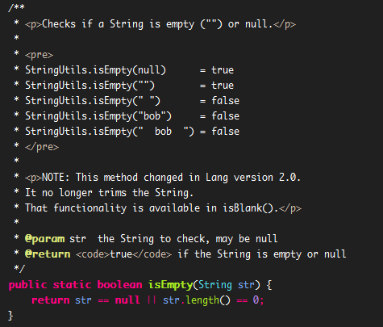StringUtils.isBlank()

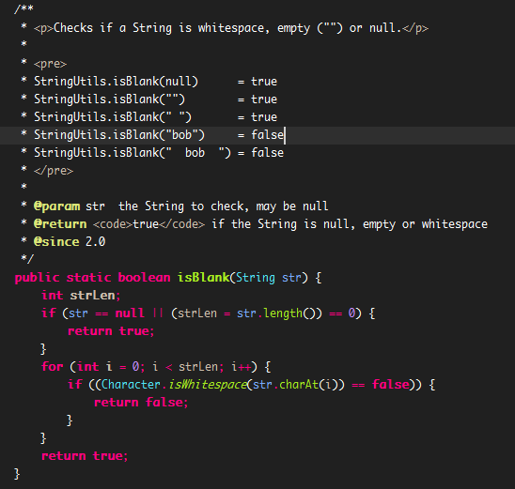

* 1. 有的tomcat配置自带编码，有的没带应该使用的是**操作系统的默认编码**。

1. **Tomcat的默认编码** @version D20151125
   1. 有的tomcat配置自带编码，有的没带应该使用的是**操作系统的默认编码**。
2. **关于String的getBytes()和getBytes(Charset charset)方法以及随之而来的new String(byte[] bytes, Charset charset)**
   1. getBytes()方法
      1. Str转换为byte[]，默认采用系统（windows、linux等系统默认编码可能不同）编码
      2. 注意：如果此时Str的编码方式和系统默认编码方式不同则乱码
   2. getBytes(Charset charset)
      1. Str转换为byte[]，编码方式采用给定的charset，如果Str的编码方式和charset不同则会乱码
   3. new String(byte[] bytes, Charset charset)
      1. 把bytes转换为String，可以赋予charset编码方式，因为字节流没有编码方式（）
3. **关于缓存** @version D20151127
   1. @reference 缓存@百度百科
   2. **简要说明**
      1. 缓存就是数据交换的缓冲区（称作Cache），一般是指运行速度在内存和CPU之间的缓存，但是也可以指在硬盘、网络上的缓存
      2. 常用缓存
         1. WEB缓存
            1. 可以缓存在客户端、代理服务器和远程服务器上
         2. 浏览器缓存
            1. 可以缓存在内存或者硬盘上

**8. 通配符** @version D20151130

* 1. 通：全部；配：符合；符：符号。即全部符合的符号
  2. 分类：
     1. *：代替0个、1个、2个或者多个字符
     2. ？：代替1个字符
     3. 注意，还有其他的通配符，但是应用场景比较局限
  3. 应用场景
     1. 搜索（匹配）

**9. 关于Sql中的select、insert、update以及delete的返回值** @notice 没有经过测试 @version D20151130

* 1. 成功则返回受影响的行数
  2. 失败则为0

1. **脚本语言** @version D20151203
   1. 脚本语言又被称为扩建的语言，或者动态语言（**是指程序在运行时可以改变其结构：新的函数可以被引进，已有的函数可以被删除等在结构上的变化，因为只有在被调用时进行解释或者编译**），是一种编程语言，用来控制软件应用程序，脚本通常以文本（如ASCII)保存，**只在被调用时进行解释或编译**。
2. **图片上传** @version D20151215
   1. 实例（view和service）
   2. 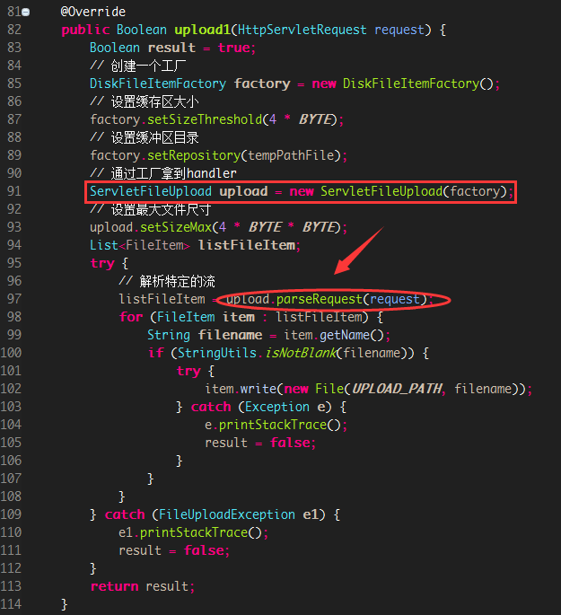注意
      1. 普通的form表单不支持图片的传递，需要指定enctype=”multipart/form-data”，同时method必须为post方式
      2. 箭头所指的地方是ServletFileUpload解析HttpServletRequest请求，获取图片“片段”集合（List<FileItem>）
3. **Web中的静态资源和动态资源**
   1. 静态资源
      1. 不经过服务器由客户端执行的资源文件，如html、jpg、js等
   2. 动态资源
      1. 经过服务器执行的资源文件，一般指数据库文件
4. **forward和redirect的区别** @version D20151223
   1. Forward
      1. 服务器直接访问资源，然后将读取得到的资源返回给浏览器
   2. Redirect
      1. 服务器发送一个状态码给浏览器，浏览器重新请求url地址
   3. 注意
      1. 地址栏显示：
         1. 因为forward是浏览器请求url之后服务器层面上进行的资源访问，所以此时访问资源的url肯定变化了，但是并不是浏览器请求的，所以浏览器地址不变，而redirect则是浏览器重新请求的，所以浏览器地址会发生变化
      2. 数据共享方面
         1. Forward可以共享，redirect不可以
      3. 效率
         1. Forward较高（服务器直接访问，少了浏览器这一访问环节），redirect较低
      4. 使用场景（不一定）
         1. 用户登录更具角色进行转发
         2. 用户注销进行跳转页面
5. **计算方法耗时**
   1. 可以通过System的静态方法currentTimeMills()获取以毫秒表示的系统当前时间获取方法执行后时间和执行前时间的差值计算方法耗时
6. **Collection的迭代方式**

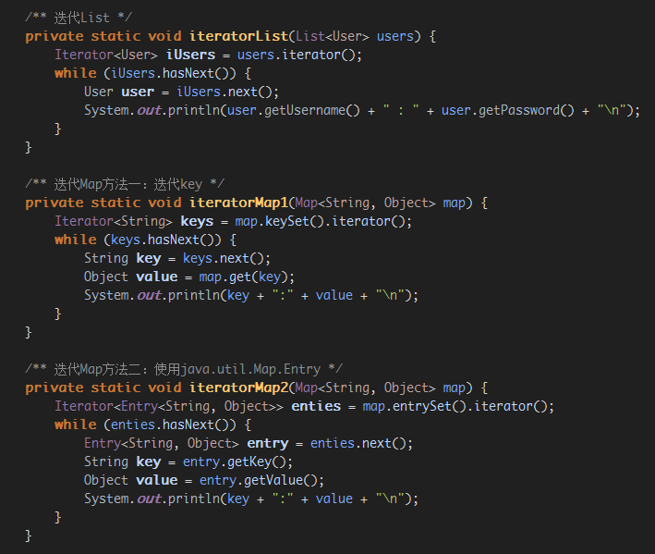

1. URLEncoder\URLDecoder可以避免网络交互的时候出现中文问题